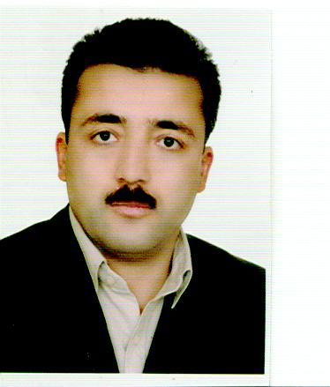
دکتر علی عمارلوئی
دکترای تخصصی(PhD) مهندسی بهداشت محیط
عضو هیات علمی گروه مهندسی بهداشت محیط

برنامه هفتگی

ساعت  ایام هفته | 8:30-10:30 | 10:30-12:30 | 12:30-14 | 14-16 | 16-18
شنبه | راهنمائی و مشاوره دانشجوئی | راهنمائی و مشاوره دانشجوئی | راهنمائی و مشاوره دانشجوئی | کنترل آلودگی هوا (3دپارتمان)
یک شنبه | کارگاه تاسیسات شهری(107) | کارگاه تاسیسات شهری(106) | راهنمائی و مشاوره دانشجوئی | کارگاه تاسیسات شهری(106) | کارگاه تاسیسات شهری(106)
دوشنبه | راهنمائی و مشاوره دانشجوئی | بهداشت محيط 2(111) | راهنمائی و مشاوره دانشجوئی | راهنمائی و مشاوره دانشجوئی
سه شنبه | بهداشت محيط 3(206) | راهنمائی و مشاوره دانشجوئی | راهنمائی و مشاوره دانشجوئی | راهنمائی و مشاوره دانشجوئی
چهارشنبه | کارآموزی | کارآموزی | راهنمائی و مشاوره دانشجوئی | راهنمائی و مشاوره دانشجوئی
پنج شنبه

E-mail: amarloei@yahoo.com
Phone: 09188424818
 دانشجویان و مراجعین محترم برای هماهنگی جلسات مشاوره، می توانند از طریق آدرس ایمیل اقدام به تنظیم قرار قبلی نمایند.

